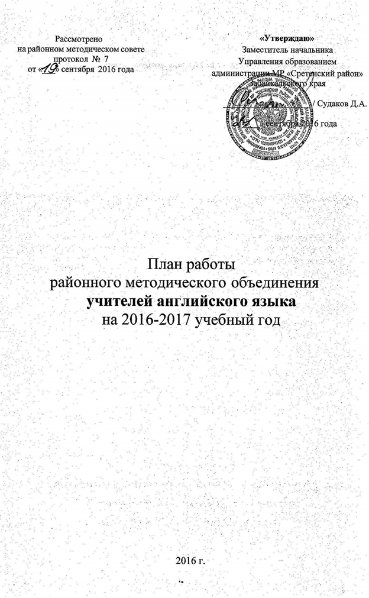

Методическая тема района на 2016-2017 учебный год «Совершенствование организации учебно-воспитательного процесса школы в условиях реализации ФГОС, как фактор повышения качества образования»
Методическая тема РМО на 2016-2017 учебный год «Повышение профессиональной компетентности учителей английского языка - повышение компетентности обучающихся»

Цель: Создание условий для профессионально – личностного совершенствования учителей английского языка в условиях реализации новых образовательных стандартов при обучении английскому языку
Задачи: 1. Продолжить работу на развитие положительной профессиональной мотивации учителя в стремлении к профессиональному и личностному росту
- через повышение КПК;
- через использование современных технологий и форм обучения;
- через обобщение и распространение передового педагогического опыта;
- через участие в профессиональных конкурсах;
- через языковой практикум на заседаниях РМО учителей английского языка
2. Продолжить работу над освоением требований ФГОС НОО и ООО
3. Совершенствовать организацию внеурочной деятельности по предмету на школьном и муниципальном уровнях
4. Своевременно выявлять и поддерживать способных и одарённых детей через урочную и внеурочную деятельность, через проведение олимпиад и различных конкурсов, в том числе дистанционных

Поставленные цели и задачи РМО реализуются через следующие виды (направления) деятельности:
1. Аналитическая деятельность:
- Анализ методической деятельности за 2015-2016 учебный год и планирование на 2016-2017 учебный год.
- Анализ банка данных учителей английского языка Сретенского района.
- Анализ посещения открытых уроков и внеклассных мероприятий.
- Изучение направлений деятельности педагогов (тем самообразования)
- Анализ работы педагогов с целью оказания помощи.
2. Информационная деятельность:
- Изучение новинок в методической литературе в целях совершенствования педагогической деятельности.
- Продолжение знакомства с ФГОС основного общего образования.
3. Организация методической деятельности:
Организация работы методической площадки, педагогических чтений, круглых столов

- Выявление затруднений, методическое сопровождение и оказание практической помощи педагогам в период перехода на ФГОС ООО.
Ожидаемые результаты:
1.Компетентностный подход педагогов к организации учебно-воспитательного процесса в ОУ района, т.е. готовности педагогов к организации образовательного процесса в соответствии с ФГОС.
2.Повышение качества знаний обучающихся по английскому языку, улучшение качественных показателей выполнения заданий Всероссийских олимпиад школьного, муниципального и краевого уровней, проведения ГИА – 2017.

Сроки |  |  | Тема, задачи работы |  |  | Форма работы |  |  | Состав исполнителей |  |  |  | Ожидаемый результат
Заседание №1.Тема «Совершенствование профессиональной компетентности учителей английского языка как фактор повышения качества образования в условиях перехода к ФГОС ООО» на базе МОУ «Ломовская СОШ» (декабрь_2016 г.)
практический блок |  | Педагогические технологии как средство мотивирования обучающихся на осуществление учебной деятельности |  |  | Урок 1 |  |  | Гусевская Надежда Ивановна, учитель английского языка МОУ «Ломовская СОШ» |  |  | Анализ опыта работы и повышение профессионального уровня педагогов.
практический блок |  |  |  |  | Самоанализ и анализ урока |  |  | Члены РМО
практический блок |  |  |  |  | Языковой практикум
теоретический блок |  | Модернизация технологий и содержания обучения в соответствии с новым федеральным государственным образовательным стандартом посредством разработки концепций модернизации английского языка, поддержки региональных программ развития образования и поддержки сетевых методических объединений. Новые тенденции в преподавании иностранного языка в соответствии с ФГОС нового поколения (из выступления В.А.Серебряковой, профессора факультета предметных технологий и профильного обучения) |  |  | Запись с вебинара |  |  | Вагина Т.М., руководитель РМО; члены РМО |  |  | Знакомство с изменениями в подходах к преподаванию английского языка и перспективы обучения английскому языку в свете ФГОС
теоретический блок |  | Итоговая аттестация по английскому языку 2016-2017 уч.г. ОГЭ и ЕГЭ и перспективы развития Анализ результатов школьного и муниципального этапов олимпиады по английскому языку; муниципального конкурса «Живая классика» на английском языке |  |  | Обсуждение, обмен опытом |  |  | Вагина Т.М., руководитель РМО; члены РМО |  |  | Совершенствование форм и методов подготовки обучающихся к участию в предметных олимпиадах, конкурсах. Принятие решения об оптимизации работы с одаренными и мотивированными детьми.
Заседание №2. Тема «Современный УМК с точки зрения системно-деятельностного подхода в обучении. Изучение особенностей УМК по английскому языку» на базе МОУ «Молодовская ООШ»
март 2017г.
Практический блок |  |  |  | Современные требования к к уроку  английского языка в соответствии  с требованиями ФГОСС основного  общего образования  (Планируемые предметные, метапредметные и личностные результаты на уроке английского языка) | Урок 1  Самоанализ и анализ урока |  | Тонких О.М., учитель английского языка МОУ «Молодовская ООШ»  Члены РМО |  |  | Проектирование учебных занятий с учетом требований ФГОС к результатам обучения, с использованием современных образовательных технологий.  Анализ опыта работы и повышение профессионального уровня педагогов
 |  |  |  |  | Языковой практикум |  | Члены РМО
Теоретический блок |  |  |  | Апробация новых УМК английского языка, обеспечивающих реализацию целей и задач ФГОС второго поколения. | Обсуждение, обмен опытом |  |  |  |  | 1.Планирование и анализ урока английского языка с точки зрения формирования коммуникативной компетенции при реализации нового УМК английского языка.  2. Определение приоритетного УМК для работы по реализации ФГОС.  3. Передача опыта коллег, работающих по данному УМК членам РМО
Работа членов РМО в промежуточный период
Август. Корректировка рабочих программ с позиций ФГОС
Сентябрь. Определение цели работы РМО на учебный год. Корректировка плана работы РМО. Корректировка банка данных на учителей английского языка Сретенского района. Подготовка учащихся к школьным олимпиадам |  |  |  |  |  |  |  |  |  |  |  | План работы
Октябрь. Проведение входного мониторинга по английскому языку в 5 классе.  Проведение школьного этапа Всероссийской олимпиады школьников. Подготовка учащихся к муниципальной олимпиаде. |  |  |  |  |  |  |  |  |  |  |  | Анализ и выявление победителей и призёров для участия в муниципальном и региональном турах Всероссийской олимпиады школьников. Анализ участия учителей и учащихся во Всероссийском конкурсе “British Bulldog”, районном конкурсе «Живая классика» на английском языке
Ноябрь. Проведение муниципального этапа Всероссийской олимпиады школьников. Подготовка к региональному туру Всероссийской олимпиады.
Декабрь. 1.Проверка олимпиадных работ.
2. Проведение Всероссийского игрового конкурса для учителей и учащихся “British Bulldog”
3. Районный конкурс чтецов на английском языке «Живая классика»
Март – апрель. Подготовка к научно-практической конференции «В мире науки» для учащихся на английском языке |  |  |  |  |  |  |  |  |  |  |  | Отчёт
Апрель. Мониторинги обучающихся в 8, 10 классах. |  |  |  |  |  |  |  |  |  |  |  | Справка по результатам.
Май. Научно-практическая конференция «В мире науки» для учащихся на английском языке |  |  |  |  |  |  |  |  |  |  |  | Анализ
В течение года. Работа педагогов со способными детьми, имеющими признаки одарённости  Организация внеклассной работы с обучающимися: проведение кружков, факультативов, методических недель, декад по английскому языку. Презентация данной работы.  Участие в профессиональных конкурсах, в дистанционных конкурсах.  Предпрофильная подготовка (ведение элективных курсов)  Подготовка к государственной итоговой аттестации. Подготовка учащихся, выбравших экзамен по английскому языку.  Работа по темам самообразования. |  |  |  |  |  |  |  |  |  |  |  | Отчёт по проделанной работе на конец учебного года. Анализ и обсуждение результатов в начале следующего года
Руководитель РМК: Судаков Д.А.
Руководитель РМО: Вагина Т.М.

